迦密聖道中學  2025 – 2026 上學期考試  中三級 電腦認知  試題簿  日期: 2026年1月15日  時間: 上午10:45 – 上午11:15  時限: 30分鐘  頁數: 5頁  總分: 50  考生須知:  - 考生須於試題簿及答題紙的第一頁適當位置填寫考生姓名、班別、學號及試場。  - 全卷共有四個部分，分別為甲部、乙部、丙部及丁部。  - 所有問題均須作答。答案須寫在答題紙中適當的位置內。 | 姓名  班別  學號  試場  評卷員用  總分 / 50

2025-2026 上學期考試
電腦認知
中三級
甲部 – 多項選擇題 (15分)
本部共有15題。請選擇最合適的答案，並使用 HB 鉛筆填滿圓圈作答。

1. 在 Python 中，type(3.14) 會回傳什麼？

A. <class 'int'>
B. <class 'bool'>
C. <class 'str'>
D. <class 'float'>

2. 以下哪一個函數可以把字串轉為整數？
A. str()
B. input()
C. float()
D. int()

3. print("A" + "B") 的輸出是什麼？
A. A B
B. AB
C. A+B
D. 錯誤

4. 下列哪一個是正確的變數名稱？
A. 1st_name
B. first-name
C. first_name
D. first name

5. 如果 a = "5"，b = "3"，那麼 print(a + b) 會輸出什麼？
A. 8
B. 53
C. 5 3
D. 錯誤

6. 下列哪一個運算符是用來計算餘數？
A. //
B. /
C. *
D. %

7. 如果 score = 75，以下哪個條件會成立？
A. score >= 80
B. score < 50
C. score >= 50 and score < 80
D. score == 100

8. 在 Python 中，如何跳出 while True 迴圈？
A. stop
B. exit
C. break
D. end

9. 下列哪一段程式會輸出 1 到 5？
A. for i in range(1, 6):
print(i)
B. for i in range(5):
print(i)
C. for i in range(6):
print(i)
D. for i in range(5, 0):
print(i)

10. 如果 num = 7，num % 2 的結果是什麼？
A. 0
B. 1
C. 3.5
D. 錯誤

11. 下列哪個語句可以用來列印變數i？
A. print(i)
B. write(i)
C. input(i)
D. count(i)

12. 以下哪一個是正確的 if-else 語法？

A. if x == 5:
print("Five")
B. if x = 5 then
print("Five")
C. if x == 5 then
print("Five")
D. if x == 5 {
print("Five")
}

13. 在Python中，下列哪一個運算符是用於判斷兩個值是否相等？

A. =
B. ==
C. eq
D. is equal to

14. 如果 x = 10，y = 3，x // y 的結果是？
A. 3
B. 3.333
C. 4
D. 錯誤

15. 以下哪個函數可以隨機產生一個整數？

A. random.random()
B. random.shuffle()
C. random.choice()
D. random.randint()

乙部 – 配對題（每題 1 分，共 5 分）
請將左邊的 Python 概念與右邊的描述配對。

- int |  | A. 儲存文字的資料類型
- input() |  | B. 用於重複執行固定次數的迴圈
- if |  | C. 用於條件判斷的語句
- for |  | D. 用於從使用者接收輸入的函數
- str |  | E. 儲存整數的資料類型

丙部 – 程式輸出題（15 分）
請寫出以下程式的輸出結果。

1. print(2 + 3 * 4 ** 2 // 5 - 1)

2. a = "2"
b = int(a) + int(a)
c = str(b) + str(b)
print(a)
print(b)
print(c)

3. for i in range(1, 4):
print(i * i)

4. score = 85
if score >= 80:
print("A")
elif score >= 60:
print("B")
else:
print("C")
5. num = 5
if num > 0 and num % 2 == 0:
print("Positive Even")
elif num > 0:
print("Positive")
else:
print("Other")

6. num = 10
while num > 0:
print(num, end=" ")
num = num - 3
print(num)

7. for i in range(1, 6):
if i % 2 == 0:
print(i)

丁部 – 程式填充題（15 分）
請填入適當的程式碼，使程式能正確執行。

1. BMI 計算機 (5分)
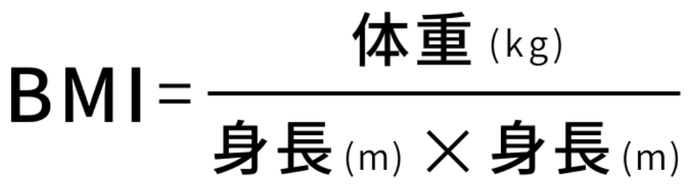

程式 | 輸出範例
height = float(input("請輸入身高 (m): "))  weight = float(input("請輸入體重 (kg): "))  bmi = ________(i)__________ # 計算 BMI  print("你的 BMI 是:", (ii) (bmi, (iii) )) | 請輸入身高 (m): 1.7  請輸入體重 (kg): 65  你的 BMI 是: 22.49

2. 判斷成績是否合格 (5分)
程式 | 輸出範例
score = (i) (input("請輸入分數: "))  if (ii) : # 判斷是否 ≥ 50  print( (iii) )  else:  print("不合格") | 請輸入分數: 67  合格

3. 計算 1 到 n 的總和 (5分)
程式 | 輸出範例
n = int(input("請輸入一個正整數: "))  total = (i)  for i in range(1, (ii) ): # 填入範圍  total = (iii)  print("總和是:", total) | 請輸入一個正整數: 5  總和是: 15

~全卷完~

迦密聖道中學
2025 – 2026 上學期考試
中三級 電腦認知
答題紙
班別： ( ) 日期：15/01/2026
姓名： 時間：30 分鐘
甲部 – 多項選擇題 (15分)
本部共有15題。請選擇最合適的答案，並使用 HB 鉛筆填滿圓圈作答。
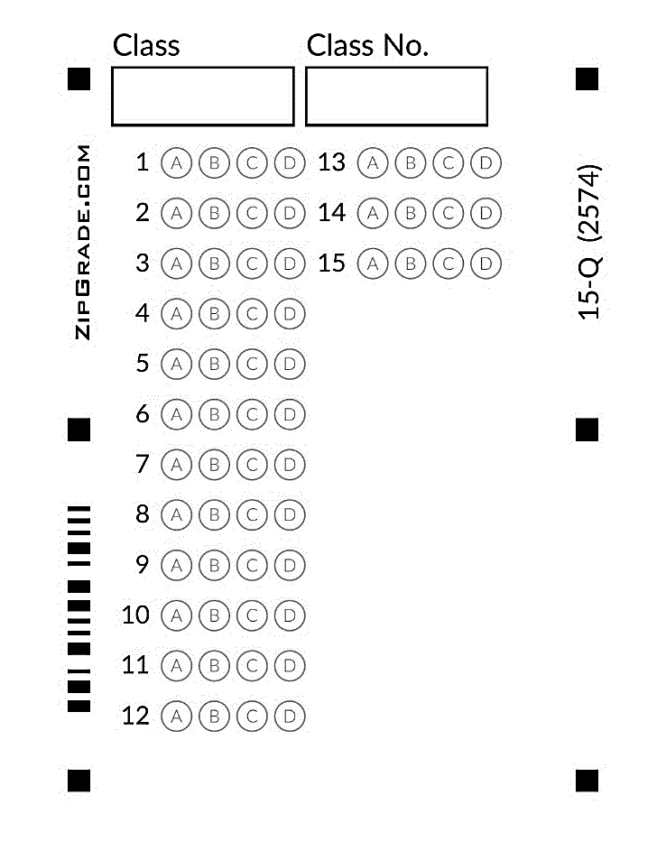
乙部 – 配對題 (5 分)
請把對應的英文字母寫在指定方格內。
1. | 2. | 3. | 4. | 5.

丙部 – 程式輸出題 (15 分)
請寫出程式的輸出結果。

1.
2.

3.
4.
5.
6.
7.

丁部 – 程式填充題（15 分）
請填入適當的程式碼，使程式能正確執行。

1. | (i)
 | (ii)
 | (iii)

2. | (i)
 | (ii)
 | (iii)

3. | (i)
 | (ii)
 | (iii)

全卷完

迦密聖道中學
2025 – 2026 上學期考試
中三級 電腦認知
答題紙
班別： ( ) 日期：15/01/2026
姓名： 時間：30 分鐘
甲部 – 多項選擇題 (15分)
DDBCB DCCAB AABAD

乙部 – 配對題 (5 分)
請把對應的英文字母寫在指定方格內。
1. E | 2. D | 3. C | 4. B | 5. A

丙部 – 程式輸出題 (15 分)
請寫出程式的輸出結果。

1. | 1 | 0 |  |  |  |  |  |  |  |  |  |  |  |  | 2 marks
2. | 2 |  |  |  |  |  |  |  |  |  |  |  |  |  | 1 mark
 | 4 |  |  |  |  |  |  |  |  |  |  |  |  |  | 1 mark
 | 4 | 4 |  |  |  |  |  |  |  |  |  |  |  |  | 1 mark

3. | 1 |  |  |  |  |  |  |  |  |  |  |  |  |  | 1 mark
 | 4 |  |  |  |  |  |  |  |  |  |  |  |  |  | 1 mark
 | 9 |  |  |  |  |  |  |  |  |  |  |  |  |  | 1 mark
4. | A |  |  |  |  |  |  |  |  |  |  |  |  |  | 1 mark
5. | P | o | s | i | t | i | v | e |  |  |  |  |  |  | 1 mark
6. | 1 | 0 |  | 7 |  | 4 |  | 1 |  | - | 2 |  |  |  | 1 mark for 1 line
 |  |  |  |  |  |  |  |  |  |  |  |  |  |  | 1 mark for 10,4,1,-2 (any 2)
 |  |  |  |  |  |  |  |  |  |  |  |  |  |  | 1 mark for all correct
7. | 2 |  |  |  |  |  |  |  |  |  |  |  |  |  | 1 mark for even number only
 | 4 |  |  |  |  |  |  |  |  |  |  |  |  |  | 1 mark for all correct

丁部 – 程式填充題（15 分）
請填入適當的程式碼，使程式能正確執行。

1. | (i) weight / (height * height) | 1 mark for formula  1 mark for bracket  1 mark for all correct
 | (ii) round | 1 mark
 | (iii) 2 | 1 mark

2. | (i) int | 1 mark
 | (ii) score >= 50 | 1 mark for score and 50  1 mark for >=
 | (iii) "合格" | 1 mark for 合格  1 mark for double quote

3. | (i) 0 | 1 mark
 | (ii) n+1 | 1 mark for n  1 mark for +1
 | (iii) total + i | 1 mark for 'total +'  1 mark for '+i'

全卷完

